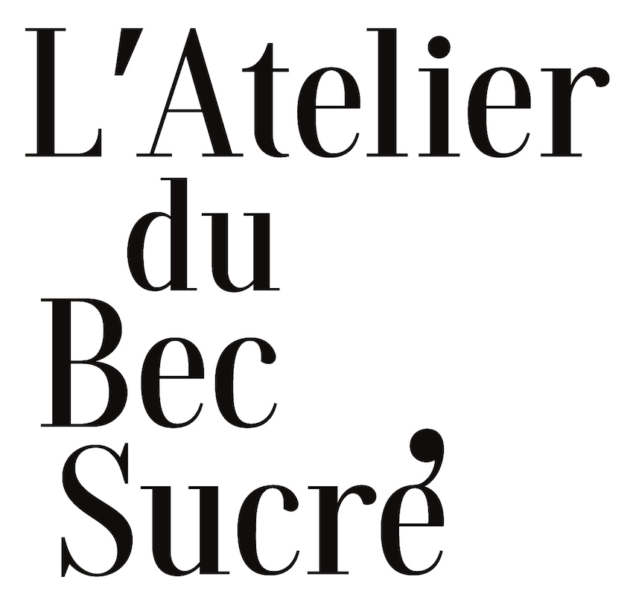

Commande Bon Cadeau 2026

Modalités :

Avant toute commande, contactez-moi par téléphone ou par mail (coordonnées en bas de page), notamment si l’atelier n’a pas lieu à Nantes ou pour une demande particulière.

Veuillez ensuite remplir ce formulaire, et me le retourner par mail avec un règlement à part par virement bancaire en précisant votre nom dans le libellé du virement.

A réception de ces 2 éléments, je vous adresserai par mail la facture et le bon cadeau personnalisé à imprimer et à offrir

Coordonnées de la personne ou de l’entreprise qui commande/offre le bon-cadeau :

Nom : Prénom :
Adresse mail :
Adresse postale (pour édition de la facture) :
Numéro de portable :

Coordonnées de la personne destinataire du bon-cadeau :

Nom : Prénom :
Adresse mail :
Adresse postale* :
Numéro de portable :
* Pour une prestation hors de Nantes-même, contactez-moi pour connaitre le montant des frais de déplacement avant de renvoyer le formulaire – Merci.
________________________________________________________________________________________________

Votre choix de prestation :

☐ Forfait minimum 4 heures : 130 euros ttc
☐ Journée (7 heures) : 220 euros ttc
☐ Demande particulière (sur laquelle nous aurons préalablement échangé) : …………………………………………………..
________________________________________________________________________________________________

Message personnel que vous souhaitez voir paraître sur le bon-cadeau (facultatif, mais plus sympa !) :

…………………………………………………………………………………………………………………………………………….

…………………………………………………………………………………………………………………………………………….

…………………………………………………………………………………………………………………………………………….

Le bénéficiaire de l’atelier de pâtisserie doit être domicilié à Nantes ou dans une commune limitrophe. Le bon-cadeau sera valable pour une ou deux personnes pendant 6 mois à compter de la date de commande.
Tarif horaire unique Adulte /Jeunes

